详细设计说明书

1引言

1.1编写目的
编写此说明书的目的在于说明各个子功能的的详细结构设计，以便于日后程序员的管理、维护。

2程序系统的结构
用户注册功能：

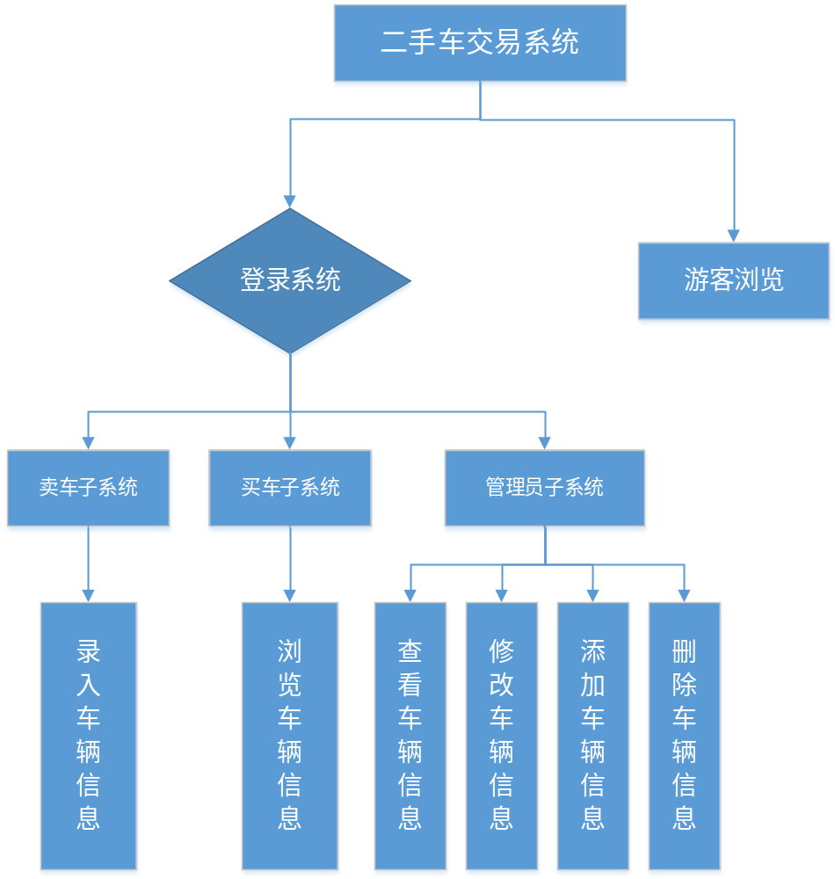

3注册程序设计说明

3.1程序描述
设计此功能的目的在于给希望交易二手车并且没有账号的用户提供一个新账号注册的功能。

3.2功能
该功能所具备的功能为将新用户注册的账号信息保存至数据库中，提供用户日后登录使用。

3.3流程逻辑
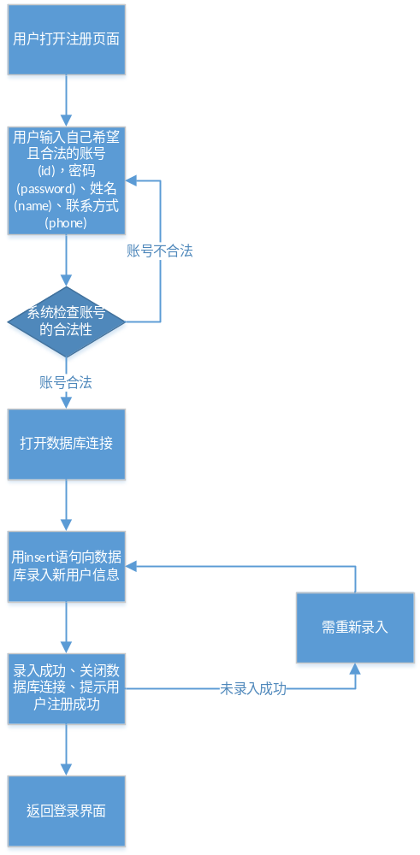

3.4输入项
用户的账号(id)、密码(password)、姓名(name)、联系方式(phone)
将上述信息录入数据库；

3.5输出项
提示用户注册成功；

3.5接口
注册接口有输入账号(id)、密码(password)、姓名(name)、联系方式(phone)的文本框，和确定、取消按钮；

3.6存储分配
字段名 | 类型 | 长度 | 允许为空 | 主键 | 字段含义
u_id | int | 10 | 否 | 是 | 用户账号
u_password | char | 20 | 否 | 否 | 用户密码
u_name | char | 10 | 否 | 否 | 用户姓名
u_phone | int | 11 | 否 | 否 | 联系方式

3.7测试计划
测试能否对用户输入的用户名的合法性和重复性的检查，并正确录入数据库；

4登录程序设计说明

4.1程序描述
设计次功能的目的在于为已有账号的用户提供登录功能。

4.2功能
此程序的功能为有账号、且进行二手车交易的用户提供登录功能。

4.3流程逻辑
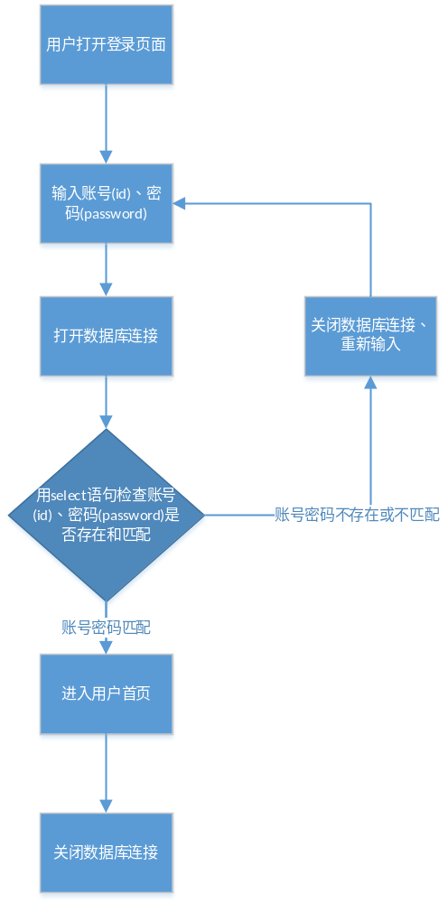

4.4输入项
用户的账号和密码；

4.5输出项
输出用户首页界面；

4.6接口
登录接口有输入账号(id)、密码(password)的文本框和确定、取消按钮；

4.7存储分配
字段名 | 类型 | 长度 | 允许为空 | 主键 | 字段含义
u_id | int | 10 | 否 | 是 | 用户账号
u_password | char | 20 | 否 | 否 | 账号密码

4.8测试计划
测试能否对用户账号和密码的正确匹配。

5用户卖车程序设计说明

5.1程序描述
此功能将二手车信息上传至网络。

5.2功能
二手车卖家将将要出售的二手车信息录入，并且上传至网络供买家浏览、购买。

5.3流程逻辑
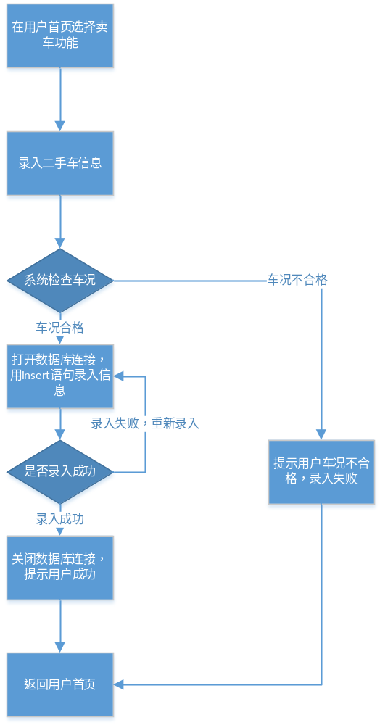

5.4输入项
二手车的信息；

5.5输出项
提示用户上传成功；

5.6接口
用户卖车接口有输入车辆品牌、车辆型号、车辆颜色、车辆排量、车辆年份、出售理由的文本框和确定取消按钮；

5.7存储分配
字段名 | 类型 | 长度 | 允许为空 | 主键 | 字段含义
c_id | int | 10 | 否 | 是 | 车辆编号
c_type | char | 20 | 否 | 否 | 车辆型号
c_brand | char | 10 | 否 | 否 | 车辆品牌
c_color | char | 20 | 否 | 否 | 车辆颜色
c_cc | char | 10 | 否 | 否 | 车辆排量
c_year | char | 20 | 否 | 否 | 车辆年份
c_reason | char | 100 | 是 | 否 | 出售理由
u_id | int | 10 | 否 | 否 | 卖家账号

5.8测试计划
测试系统是否正确的将二手车的信息存储到数据库中；

6用户买车程序设计说明

6.1程序描述
此功能为二手车买家购买二手车。

6.2功能
二手车买家通过浏览二手车信息来确定自己想要购买的二手车，并且购买二手车。

6.3流程逻辑
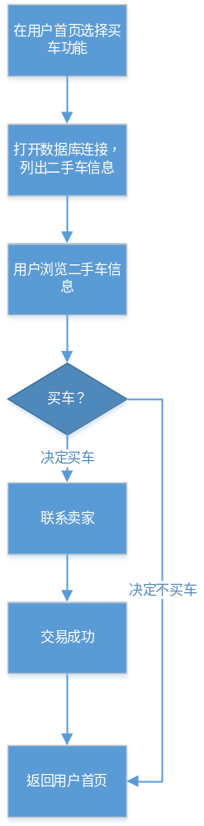

6.4输入项
用户鼠标点击；

6.5输出项
在界面上显示相应的二手车信息；

6.6接口
用户买车接口有确定购买按钮和取消按钮；

6.7存储分配
字段名 | 类型 | 长度 | 允许为空 | 主键 | 字段含义
s_seller | int | 10 | 否 | 否 | 卖家账号
s_buyer | int | 10 | 否 | 否 | 买家账号
c_id | int | 10 | 否 | 是 | 车辆编号
c_type | char | 20 | 否 | 否 | 车辆型号
c_brand | char | 10 | 否 | 否 | 车辆品牌
s_year | char | 20 | 否 | 否 | 出售日期

6.8测试计划
测试正确读取数据库中的二手车信息，并正确显示；

7管理员程序设计说明

7.1程序描述
此功能供管理员管理用户和二手车信息。

7.2功能
管理员可通过此程序来对用户信息和二手车信息来进行管理，来维护二手车交易系统的平稳运行。

7.3流程逻辑
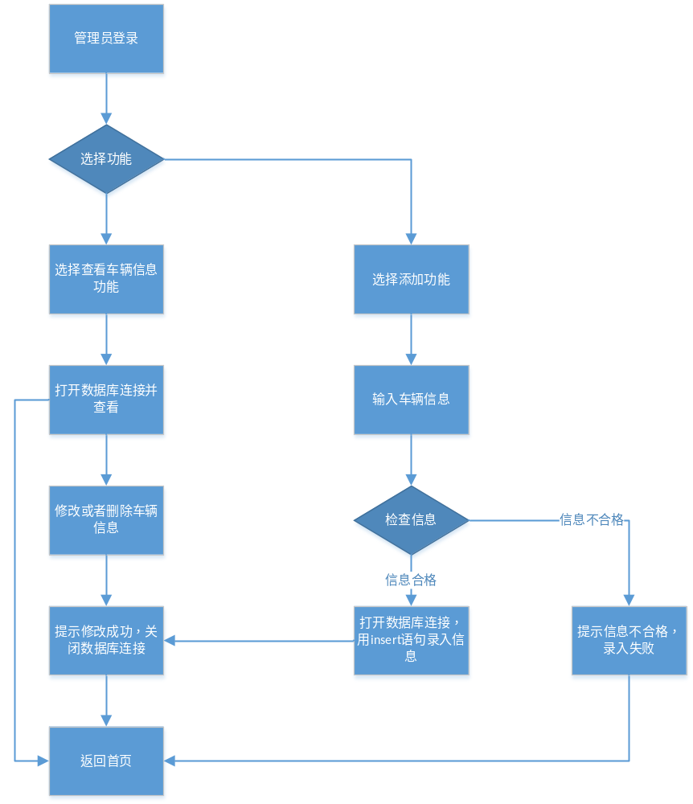

7.4输入项
管理员的鼠标点击或者对用户和二手车信息的录入、更改；

7.5输出项
提示管理员操作成功；

7.6接口
管理员接口有查找车辆和添加车辆按钮；点击查找按钮后有查找文本框、确定按钮，当查找到车辆后可以更改车辆信息，并有确定和取消按钮；点击添加车辆按钮有车辆品牌、车辆型号、车辆颜色、车辆排量、车辆年份、出售理由的文本框和确定取消按钮；

7.7存储分配
字段名 | 类型 | 长度 | 允许为空 | 主键 | 字段含义
a_id | int | 10 | 否 | 是 | 管理员账号
a_password | char | 20 | 否 | 否 | 管理员密码
a_name | char | 10 | 否 | 否 | 管理员姓名

7.8测试计划
测试管理员更改的数据是否正确保存在数据库中；

